№ | ОБЩИНА | СНИМКИ
№ | Наименование на обекта | ПРЕДИ | СЛЕД
1 | ОБЩИНА БАНСКО  Въвеждане на мерки за енергийна ефективност, основен ремонт и осигуряване на  достъпност на средата за сграда Здравно заведение | 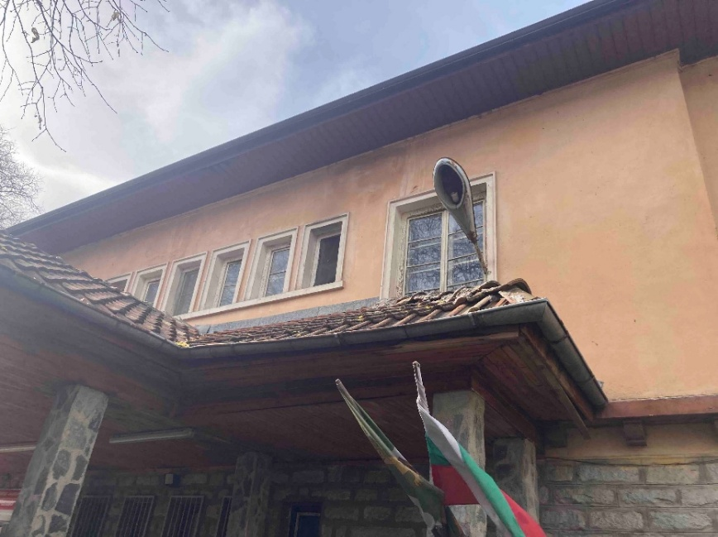 | 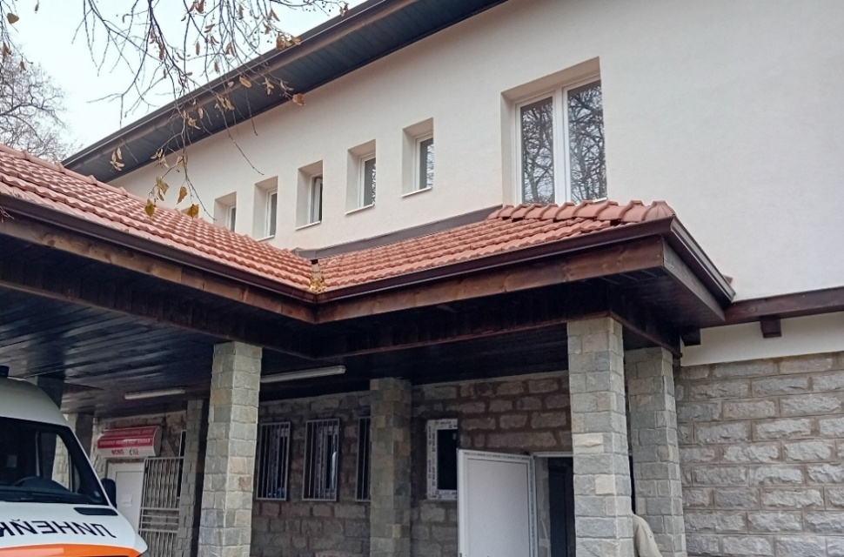
2 | ОБЩИНА  ГОЦЕ ДЕЛЧЕВ  Обновяване на  Детска ясла „Пролет” - III етап - газификация, ОВК и ремонт на водопроводна  инсталация | 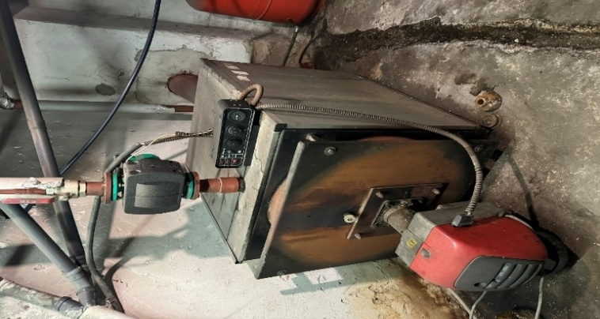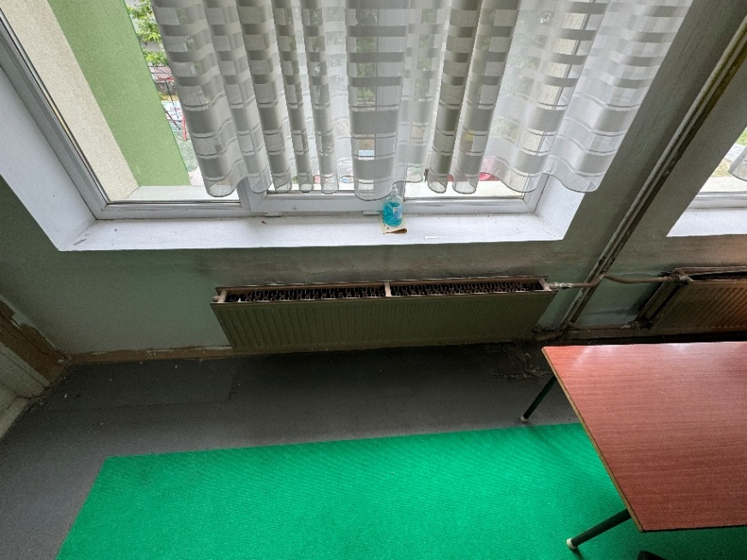 | 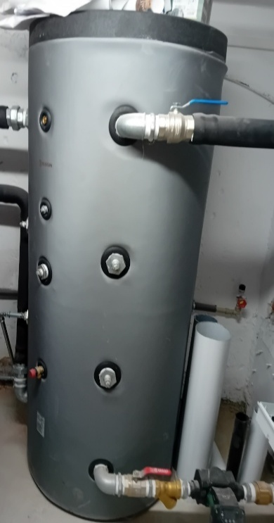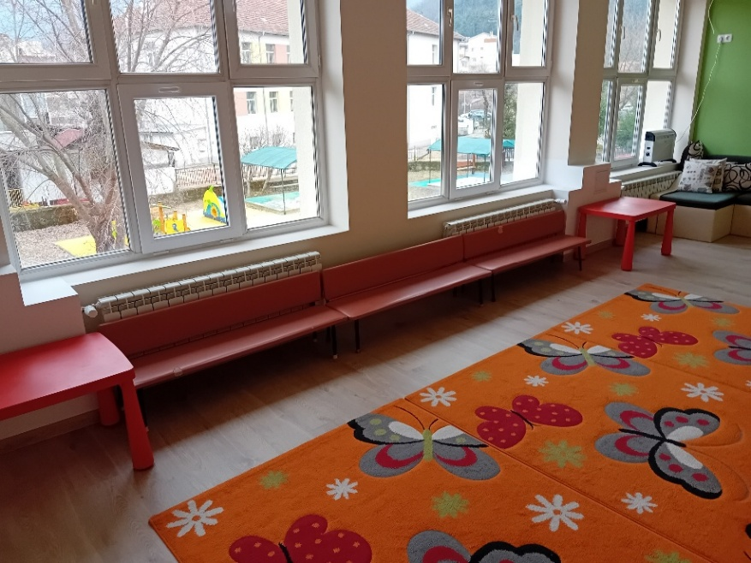
3 | ОБЩИНА САТОВЧА  Подобряване на обществената среда - ремонтни дейности на Читалище - с.  Сатовча | 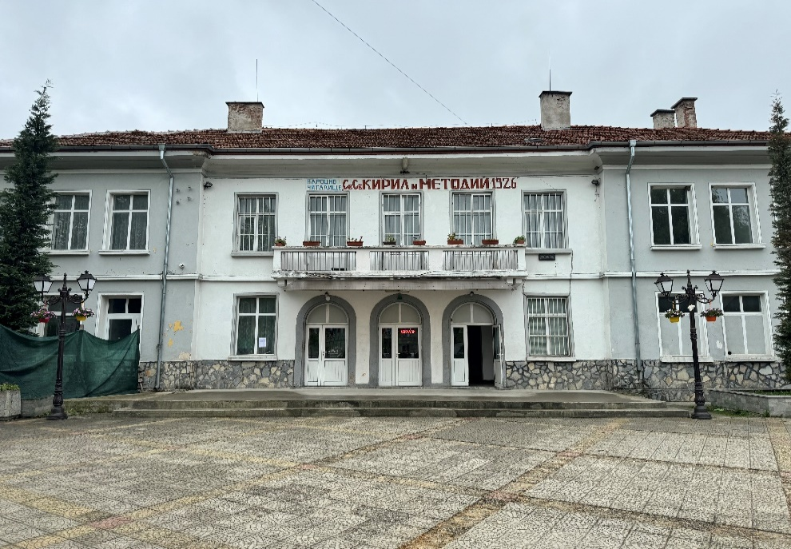 | 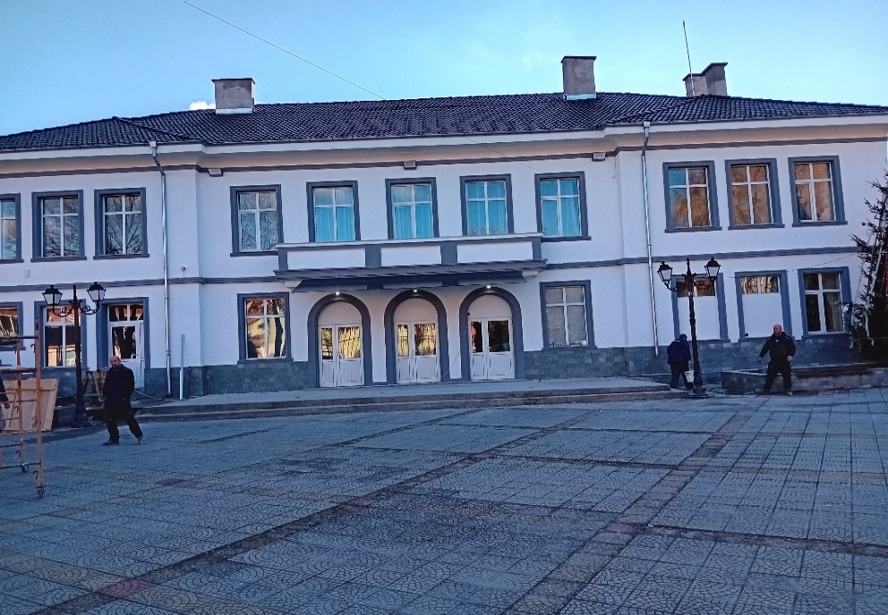
4 | ОБЩИНА КАРНОБАТ Благоустрояване на дворно пространство и изграждане на площадки в ДГ „Яна Лъскова” | 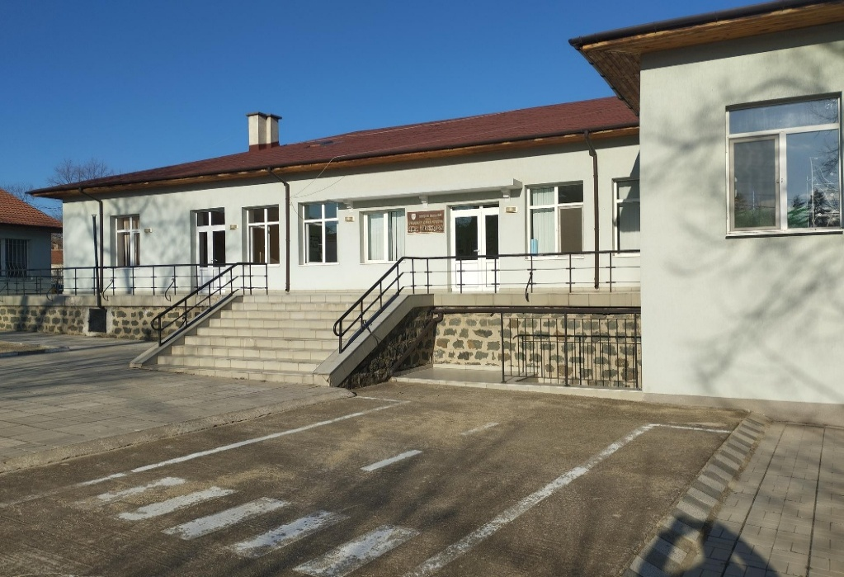 | 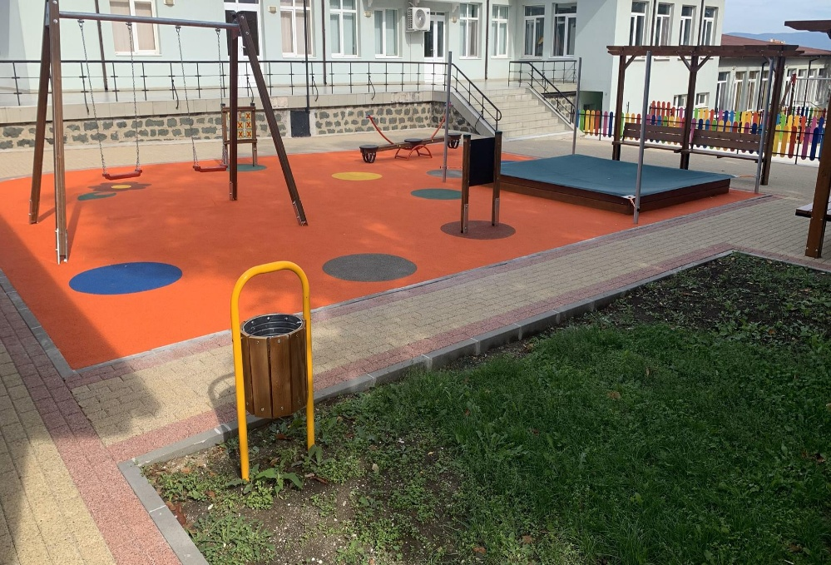
5 | ОБЩИНА ВЕТРИНО Основен ремонт на сграда за административни нужди - Кметство и читалищен салон в с. Габърница | 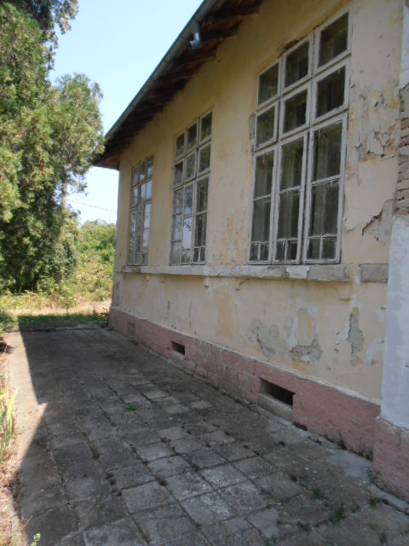 | 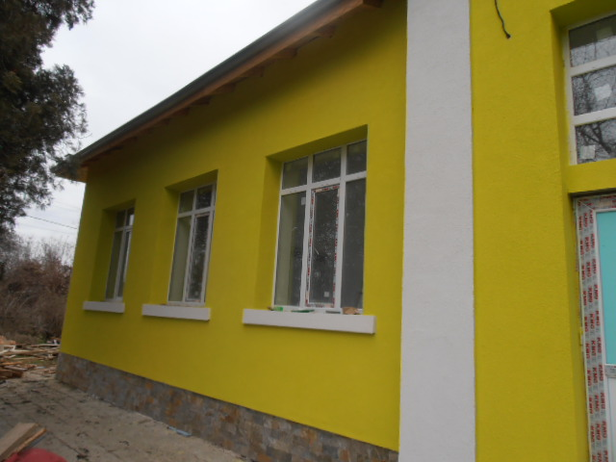
 | ОБЩИНА ВЕЛИКО ТЪРНОВО Реконструкция и модернизация на базата на Домашен социален патронаж – Велико Търново, филиал с. Ново село | 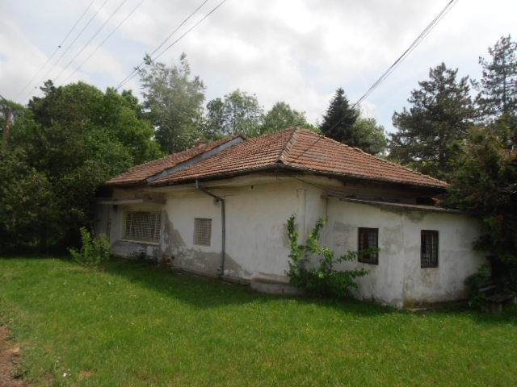 | 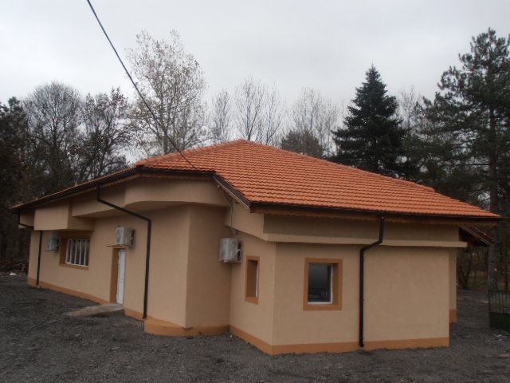
7 | ОБЩИНА ПАВЛИКЕНИ Детска площадка и спортно игрище в двора на ОУ „Филип Тотю” и изграждане на достъпна среда - с. Върбовка | 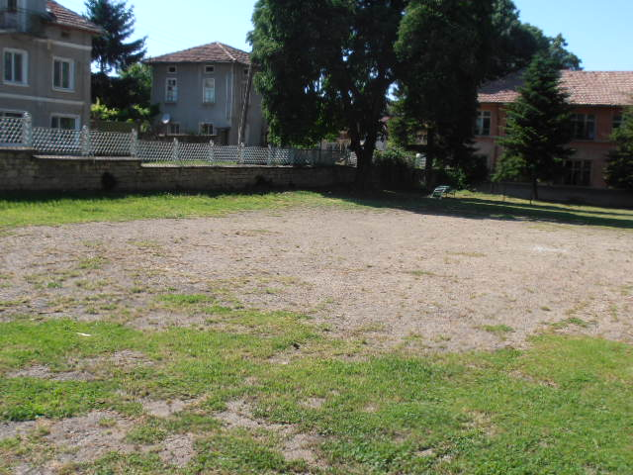 | 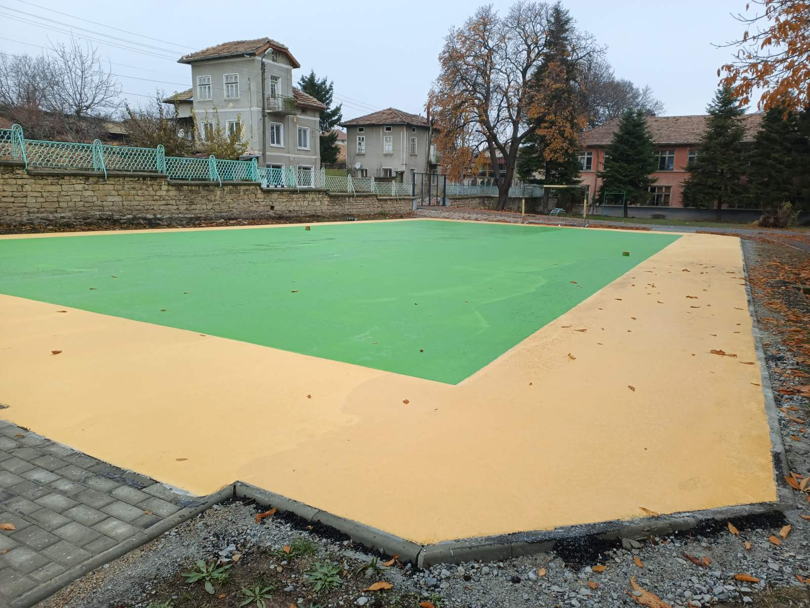
8 | ОБЩИНА СТРАЖИЦА Преустройство на сграда за Център за подкрепа за личностно развитие - Общински детски комплекс | 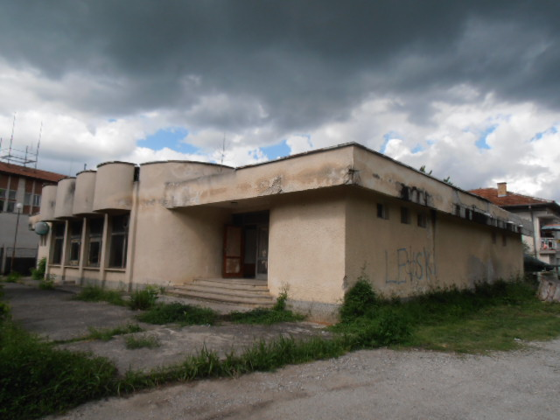 | 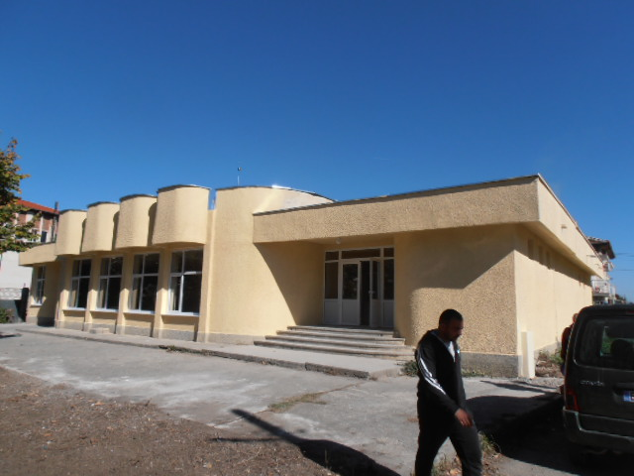
9 | ОБЩИНА БЯЛА СЛАТИНА Основен ремонт на болнична кухня в МБАЛ Бяла Слатина | 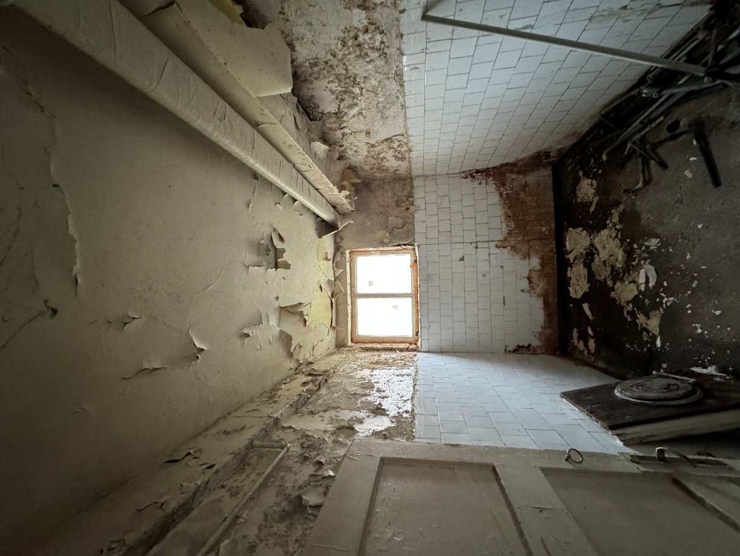 | 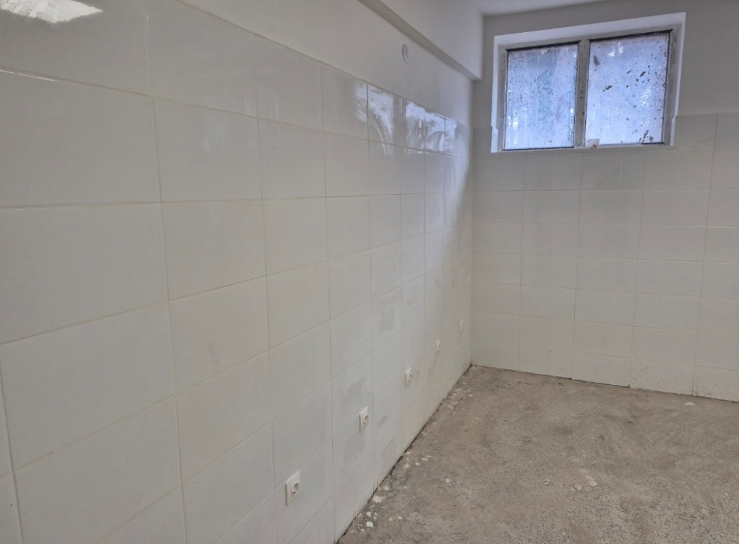
10 | ОБЩИНА ВРАЦА Благоустрояване на дворно пространство на ДГ „Брезичка” - II етап | 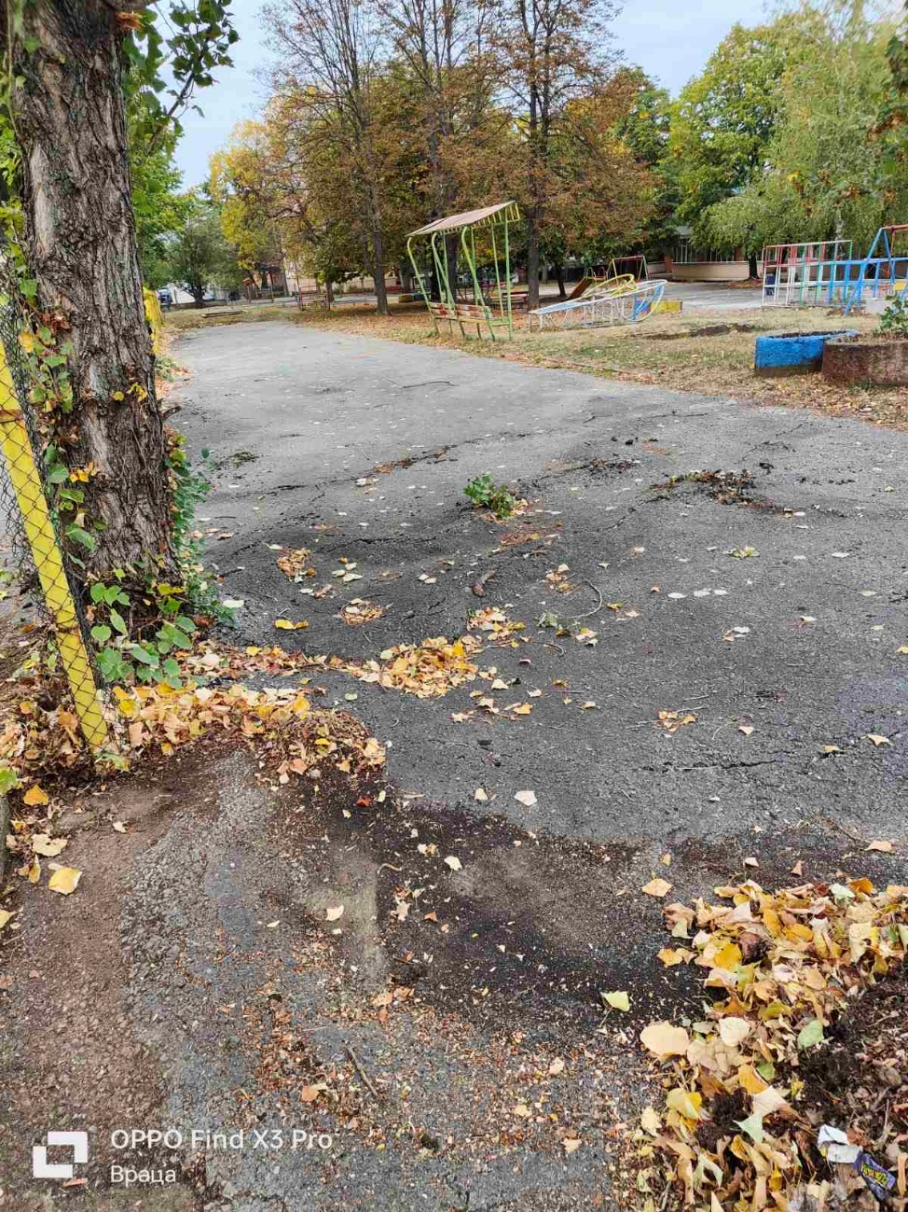 | 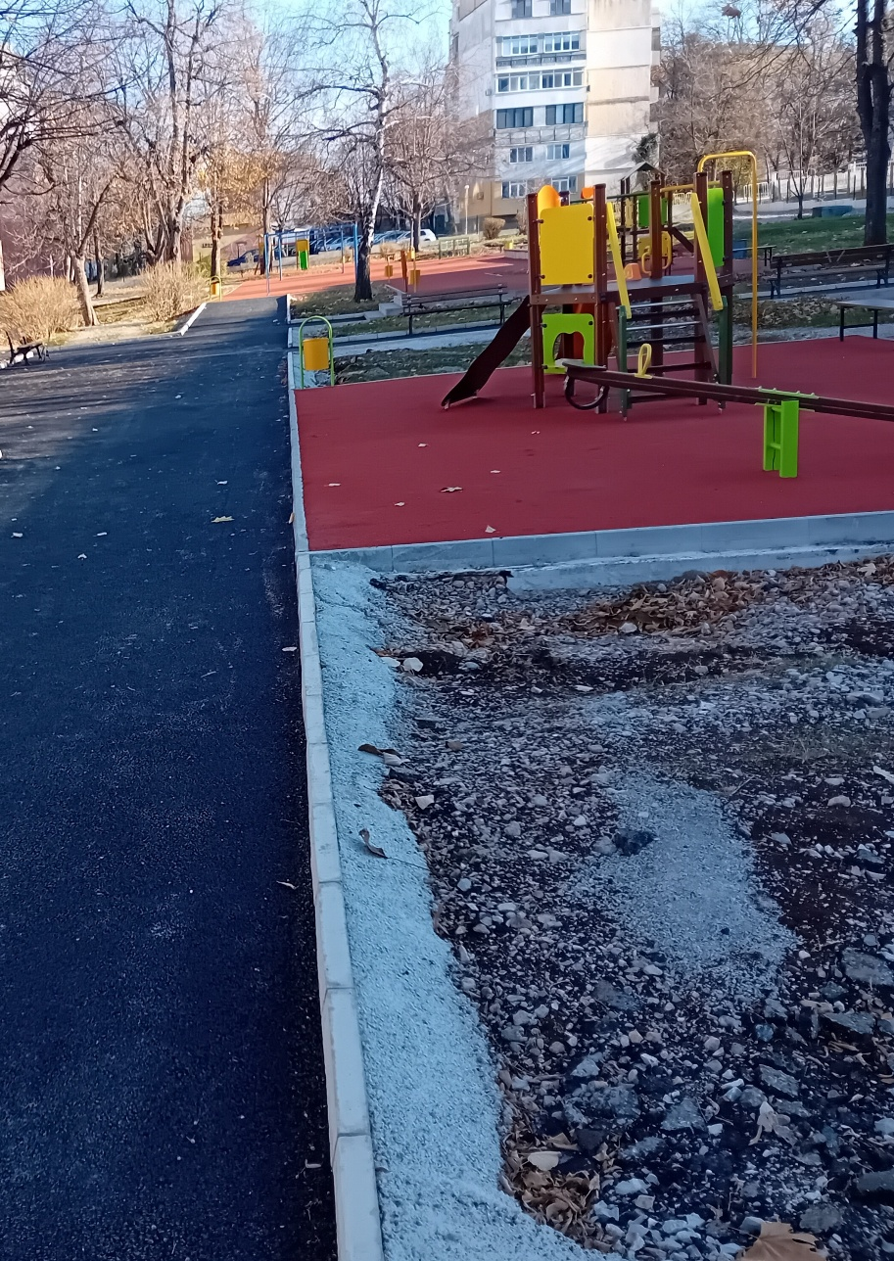
11 | ОБЩИНА ДРЯНОВО Изграждане на асансьор на съществуваща сграда - Дом за пълнолетни лица с деменция - гр. Дряново | 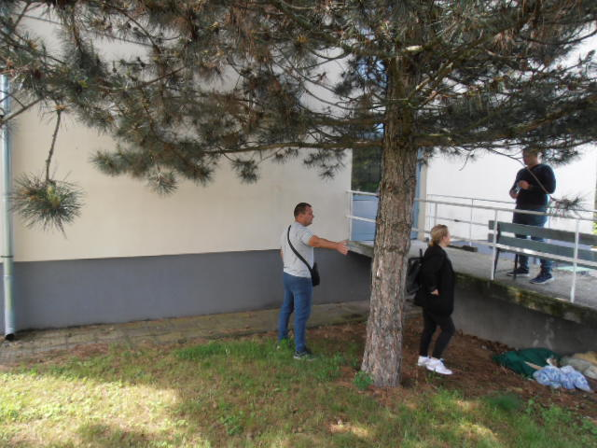 | 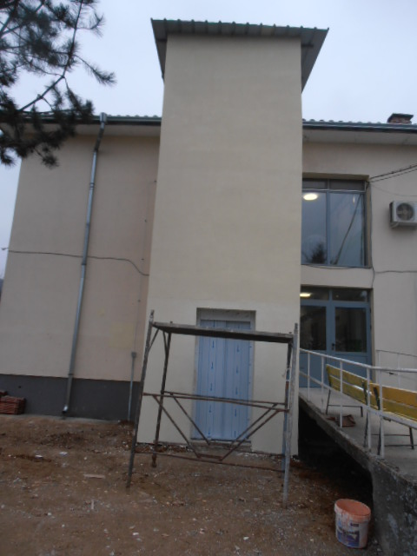
12 | ОБЩИНА  СЕВЛИЕВО Ремонт на сграда на Детско- юношеска школа по футбол - гр.Севлиево | 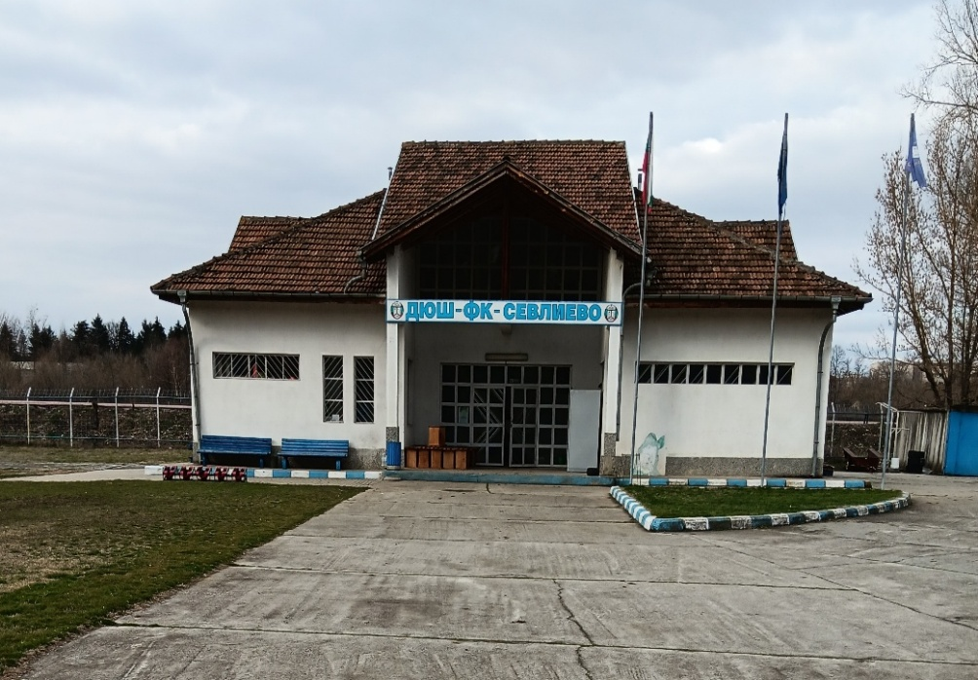 | 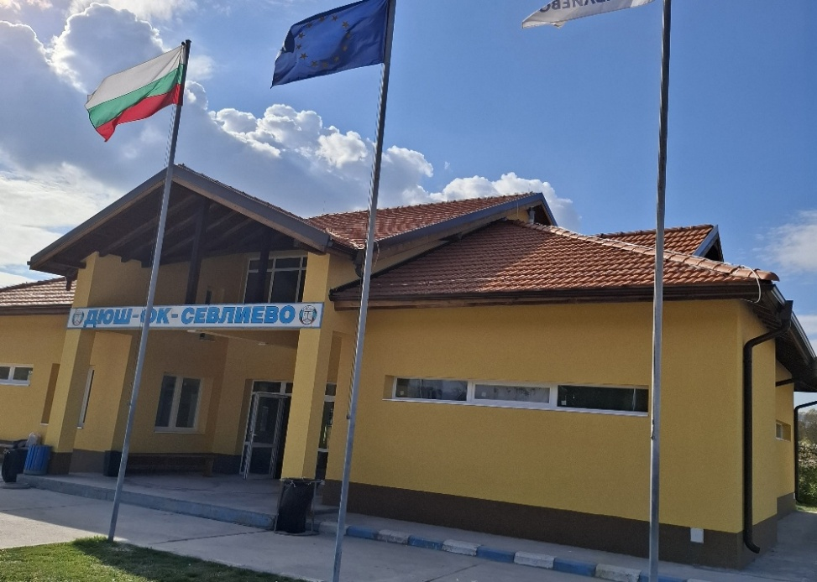
13 | ОБЩИНА ДОБРИЧКА Укрепване на сграда на Народно читалище „Димитър Минчев – 1896 г.” в с. Паскалево - I етап - изграждане на стоманобетонна и стоманена укрепваща конструкция | 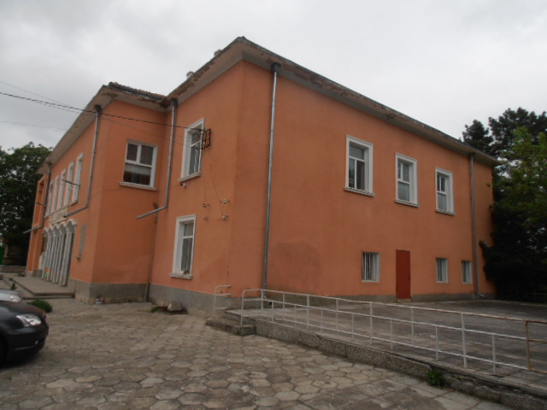 | 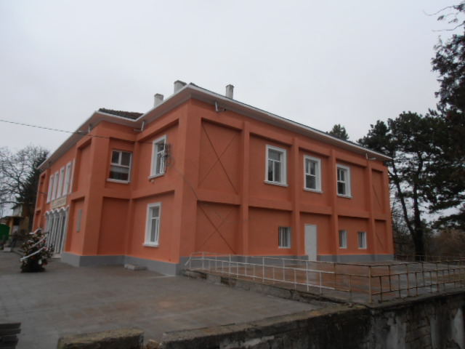
14 | ОБЩИНА ТЕРВЕЛ Обновяване на помещенията в Детска ясла - гр. Тервел | 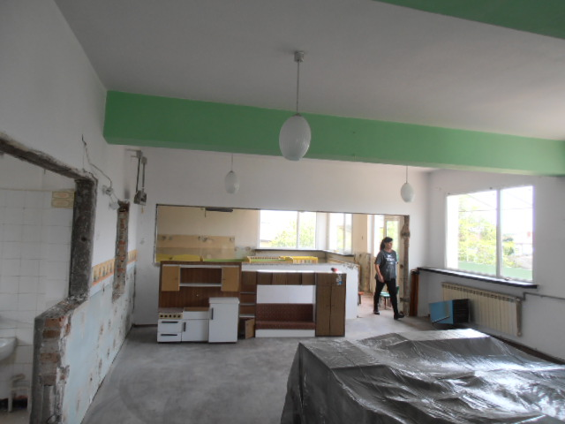 | 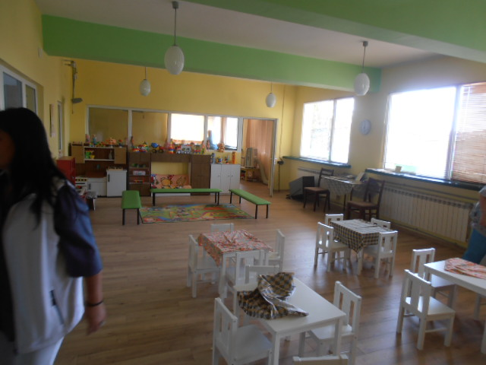
15 | ОБЩИНА ШАБЛА Текущ ремонт за подобряване на обществената среда в сградата на Общинска администрация Шабла | 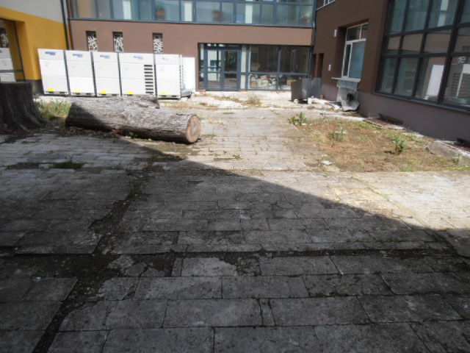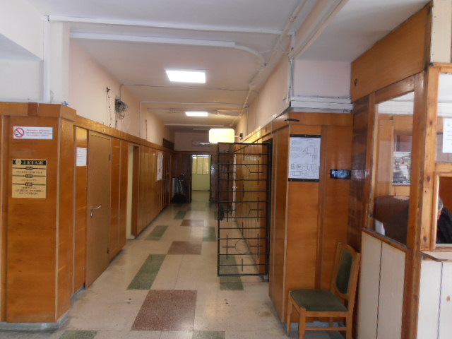 | 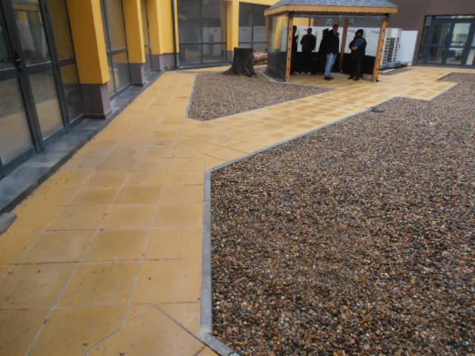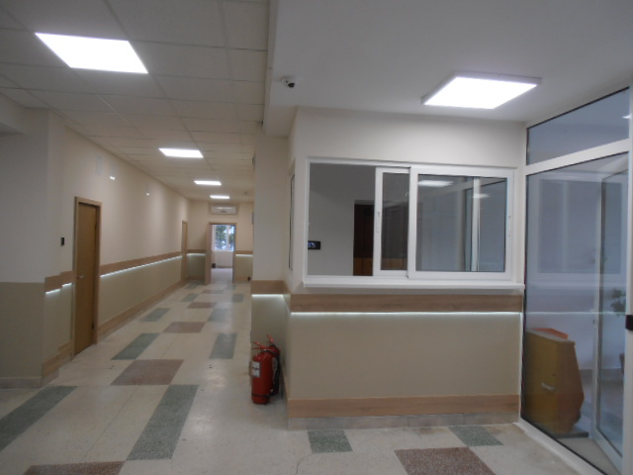
16 | ОБЩИНА АРДИНО Общинска администрация - Ардино | 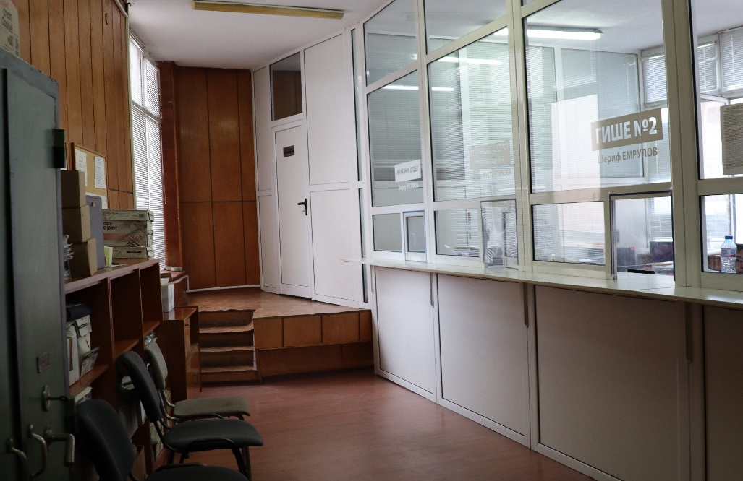 | 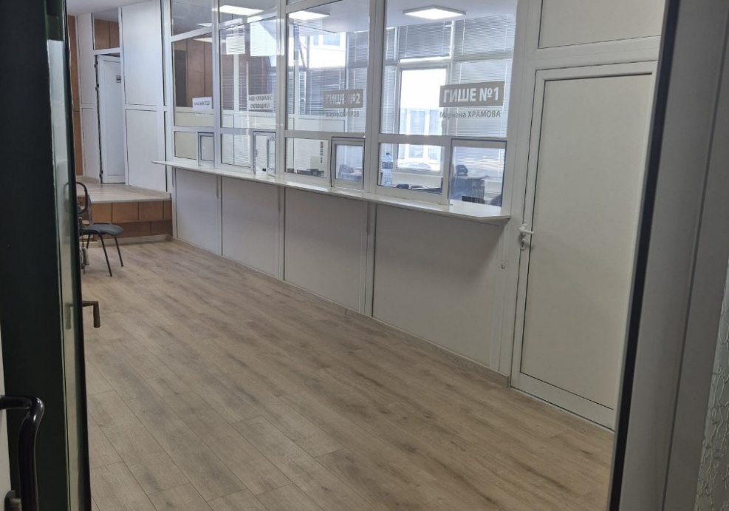
17 | ОБЩИНА MОМЧИЛГРАД Изграждане на външен асансьор към сградата на Общинска администрация - Момчилград | 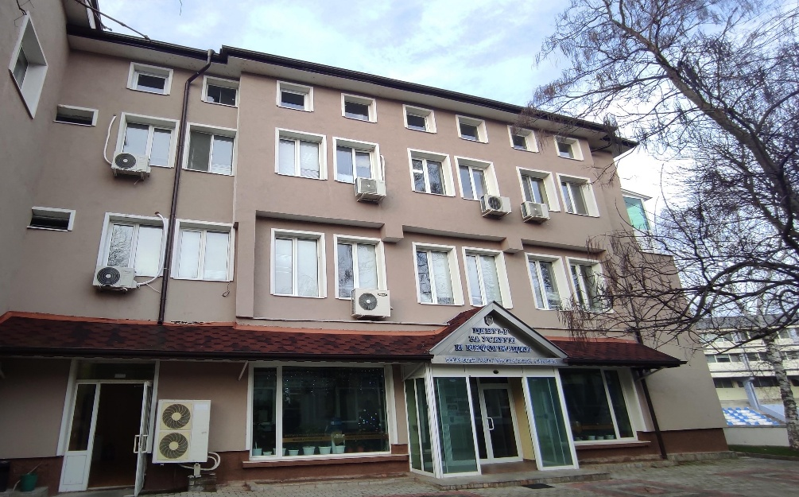 | 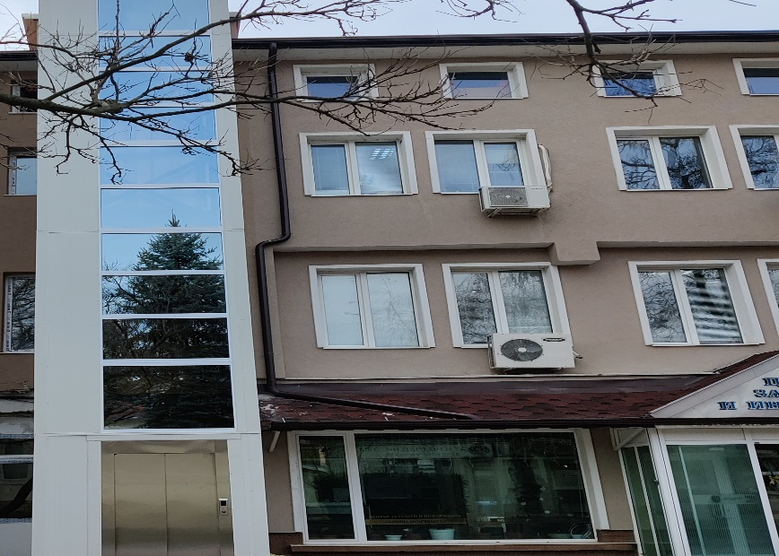
18 | ОБЩИНА ЛУКОВИТ  Център за административно обслужване в сградата на Община Луковит | 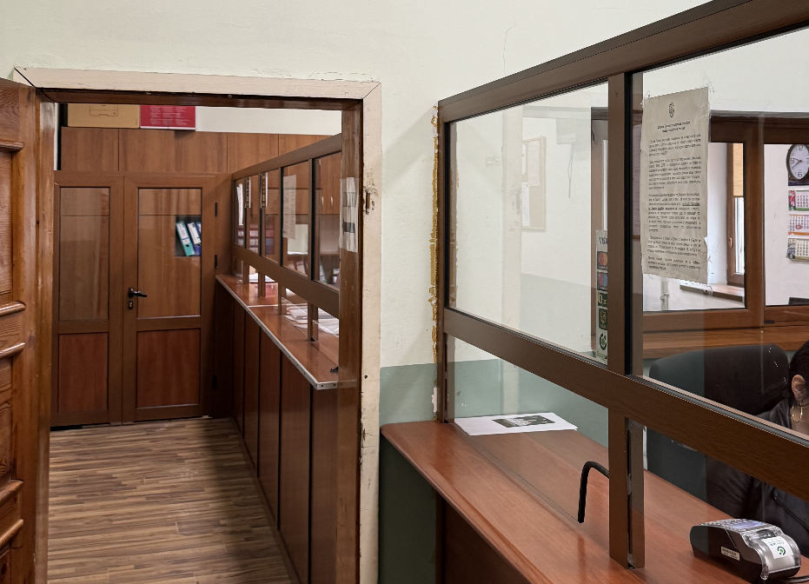 | 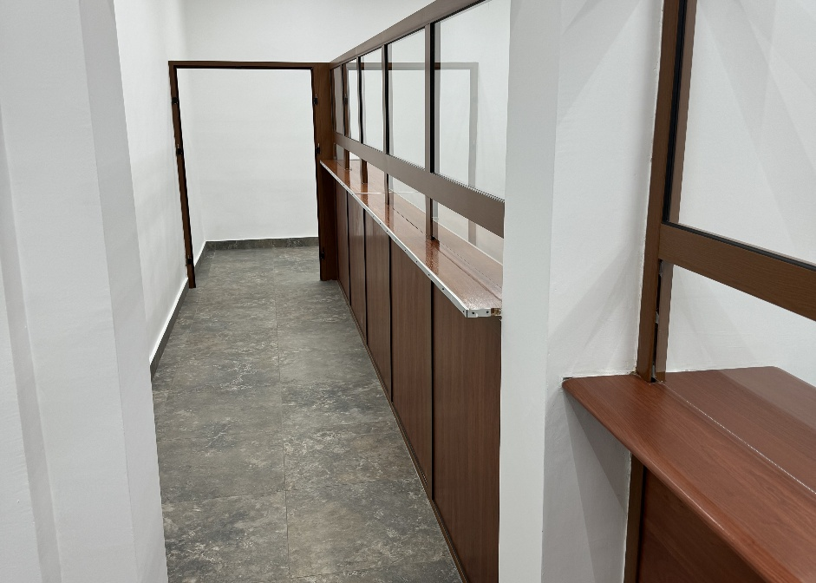
19 | ОБЩИНА ТРОЯН  Детски площадки в Детска градина „Здравец” | 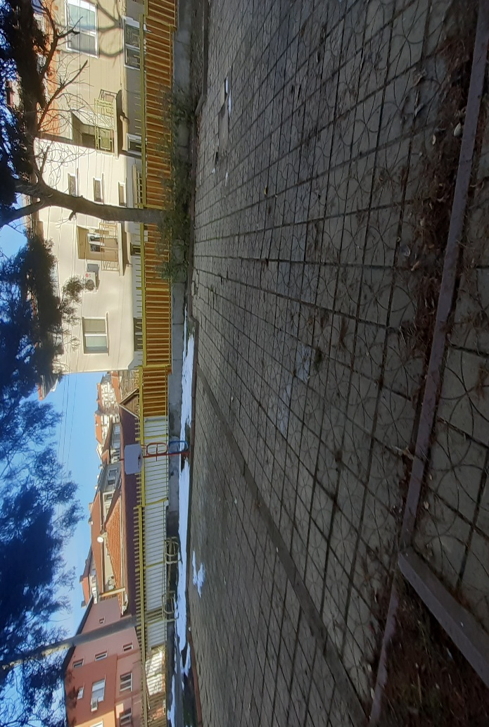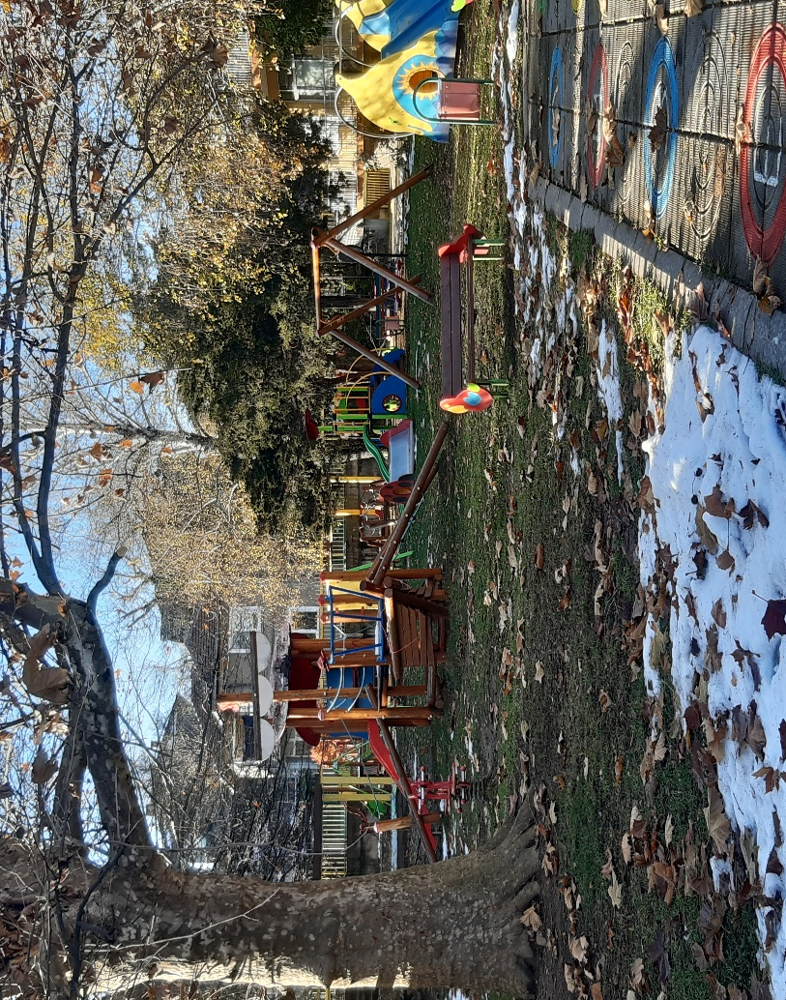 | 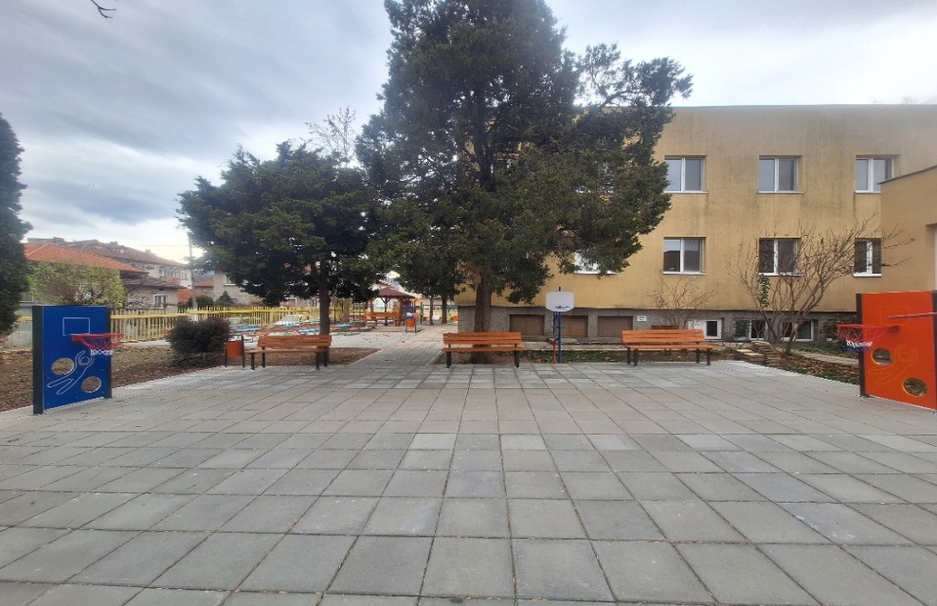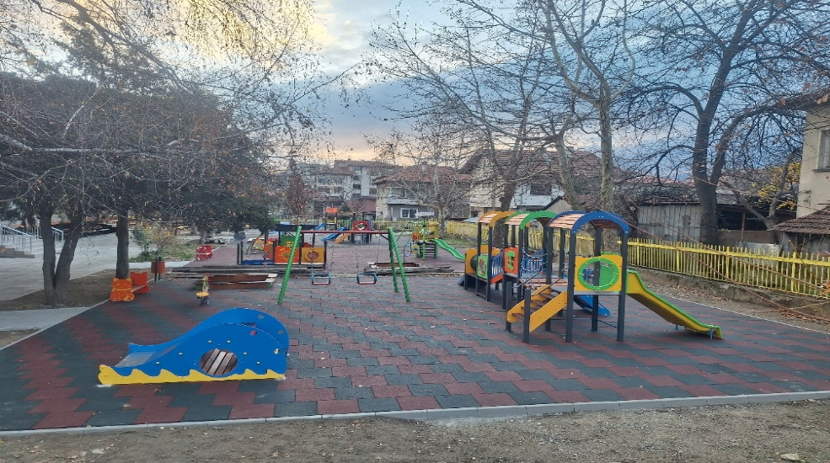
20 | ОБЩИНА ГЕОРГИ ДАМЯНОВО  Tекущ ремонт на покрив на ОУ „Отец Паисий” в с. Георги Дамяново | 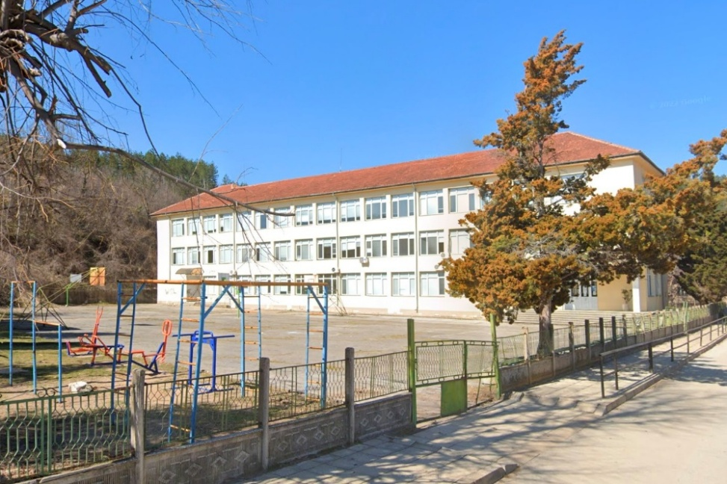 | 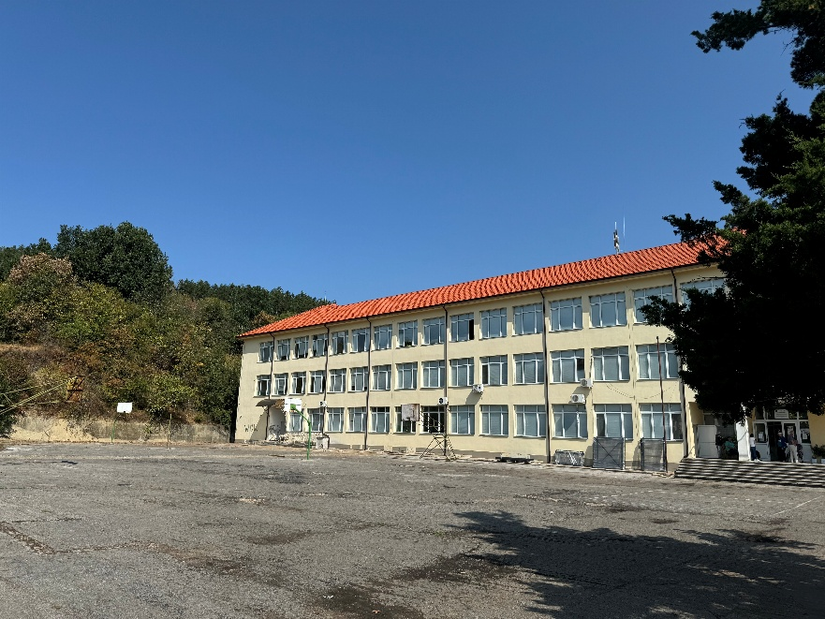
21 | ОБЩИНА ЛОМ  Подобряване обществената среда в административна сграда на Община Лом | 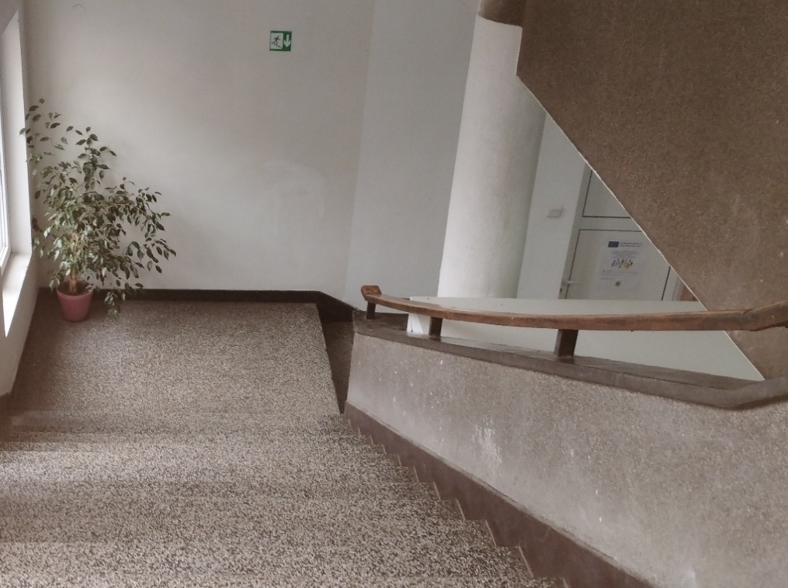 | 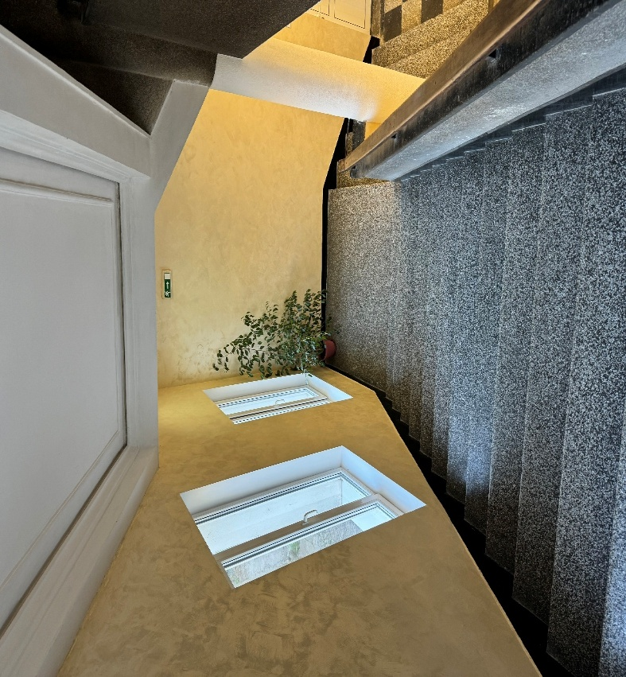
22 | ПГИТ "АЛЕКО КОНСТАНТИНОВ" ВЕЛИНГРАД Подобряване на прилежащи пространства (двор-юг) към сградата на ПГИТ „Ал. Константинов”, гр. Велинград | 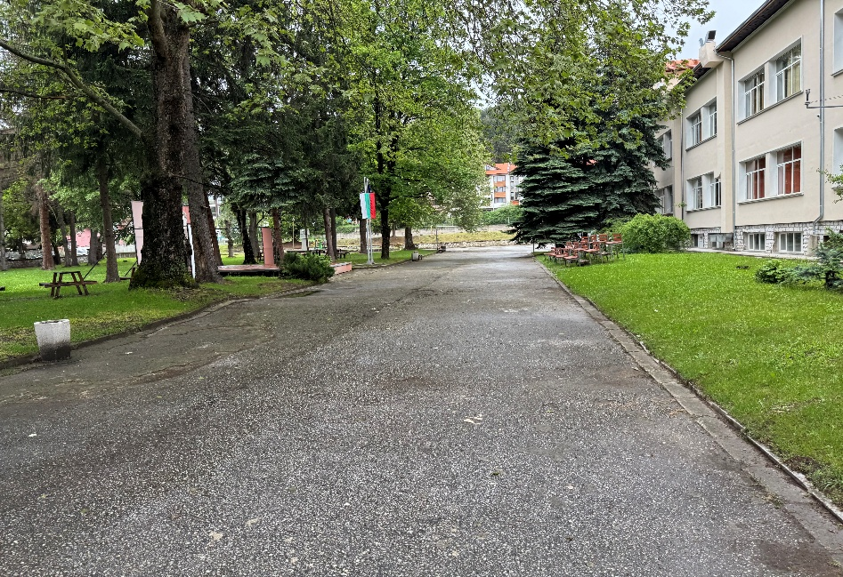 | 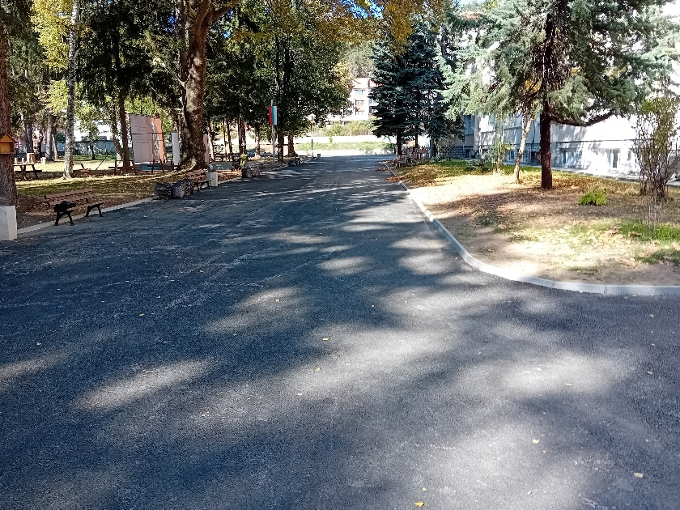
23 | ОБЩИНА ДОЛНИ ДЪБНИК  Асансьор за сграда общинска собственост - гр. Долни Дъбни | 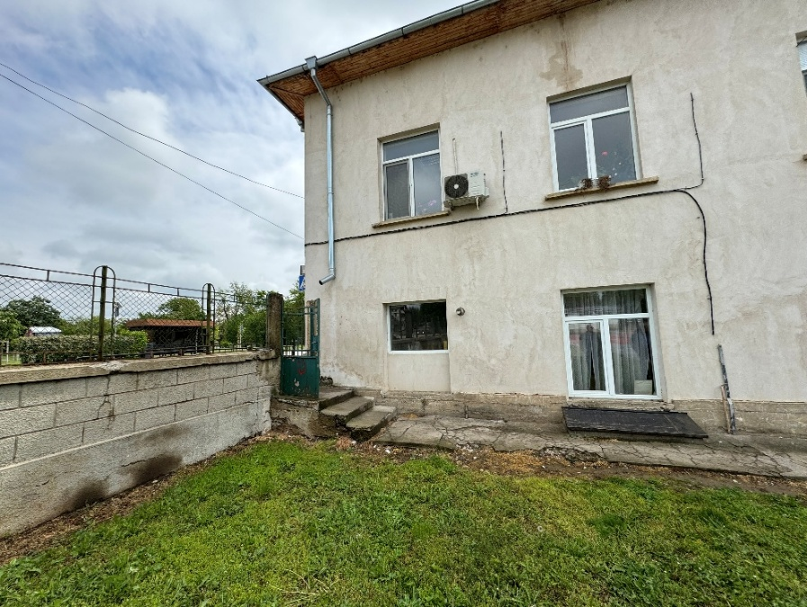 | 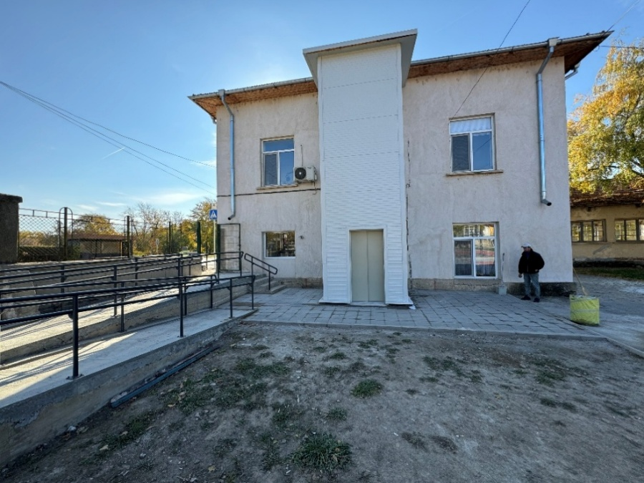
24 | ОБЩИНА КНЕЖА  Текущ ремонт на вътрешни помещения в сградата на МБАЛ – Кнежа в „Детско отделение” | 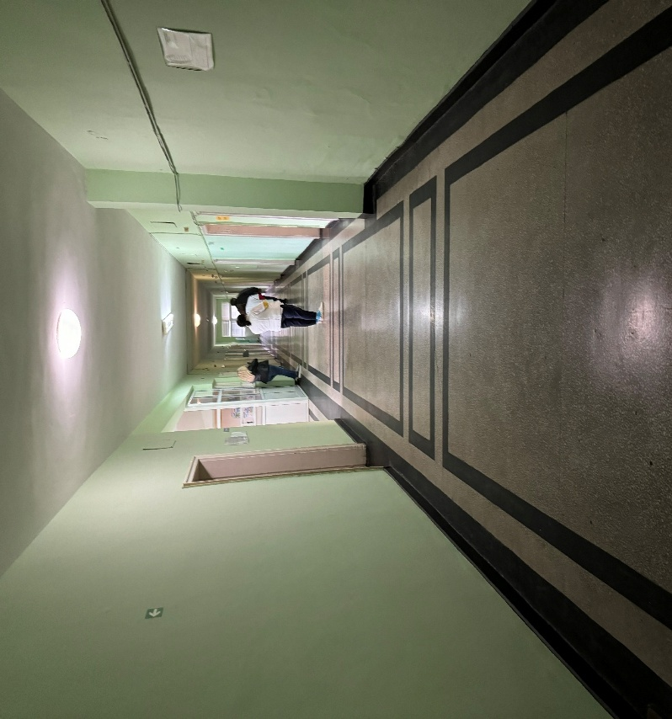 | 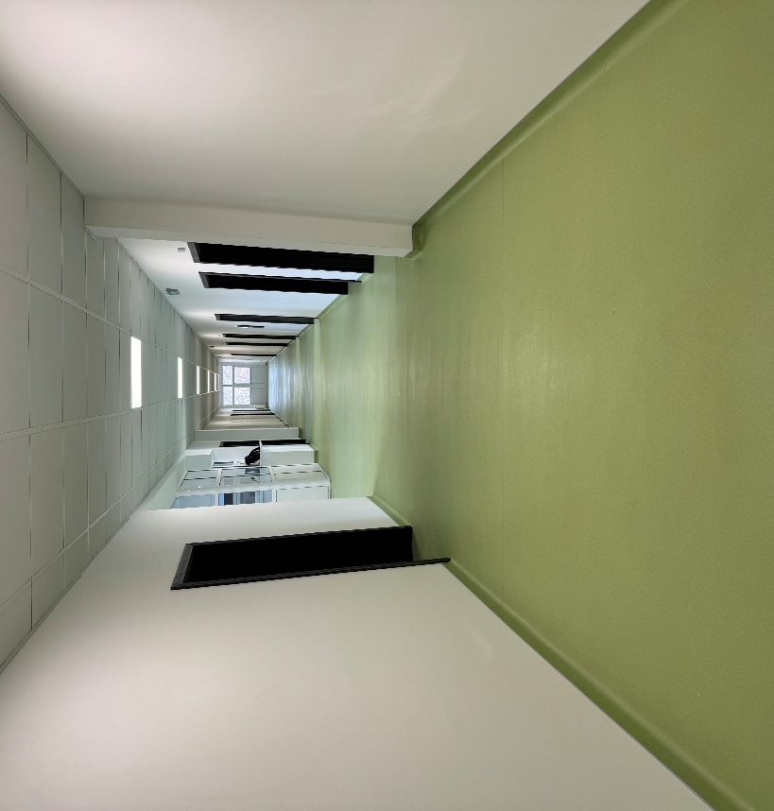
25 | ОБЩИНА НИКОПОЛ  Основен ремонт на сграда Комплекс за образование в гр. Никопол | 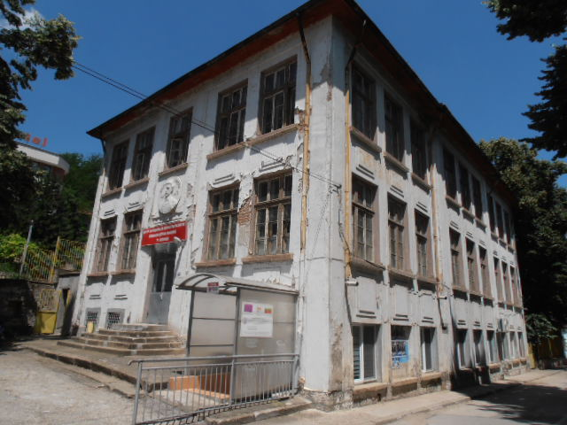 | 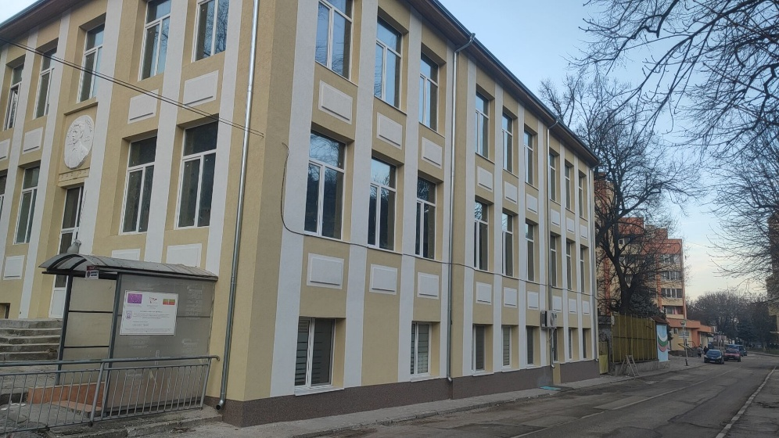
26 | ОБЩИНА ЧЕРВЕН БРЯГ  Основен ремонт на Детска градина „ЗОРА” - филиал с. Горник | 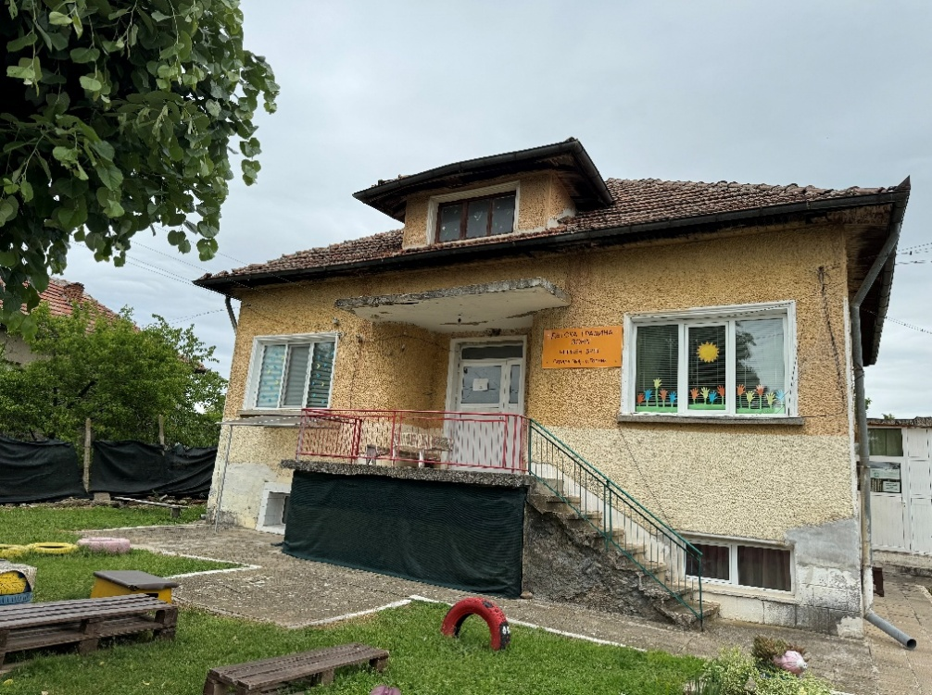 | 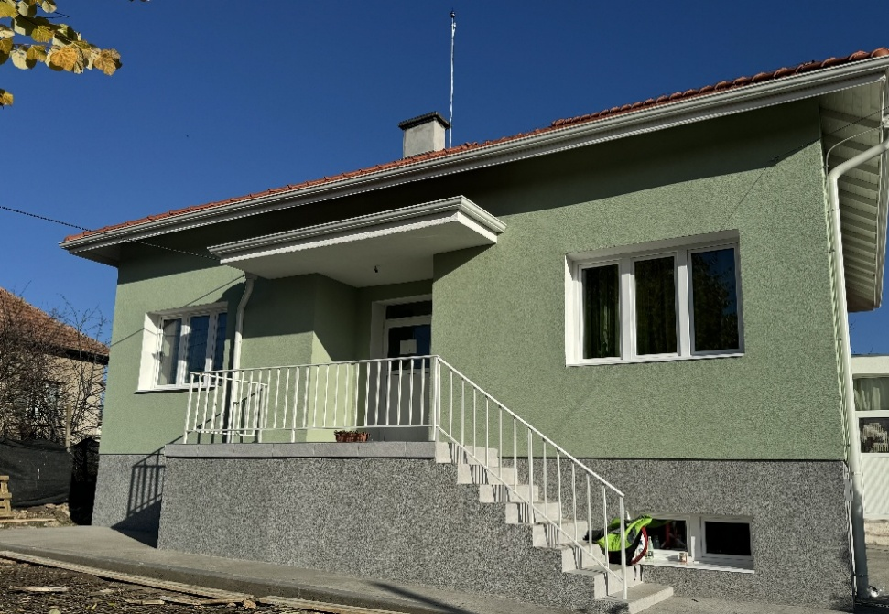
26 | ОБЩИНА ИВАНОВО  Ремонт и модернизация на административна сграда в с. Щръклево | 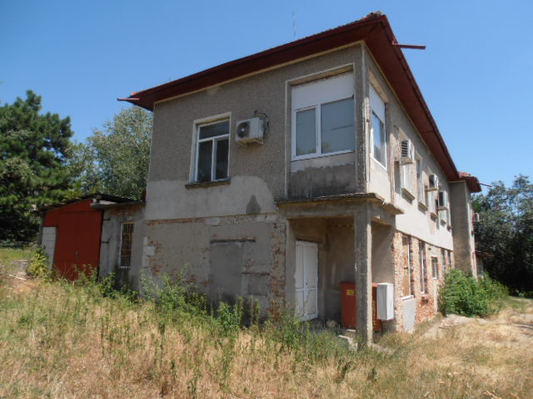 | 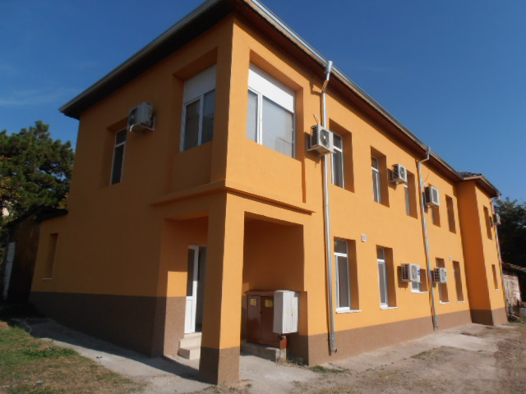
28 | ОБЩИНА БОТЕВГРАД  Основен ремонт на детски площадки и настилки в Детска градина „Синчец” – гр.  Ботевград | 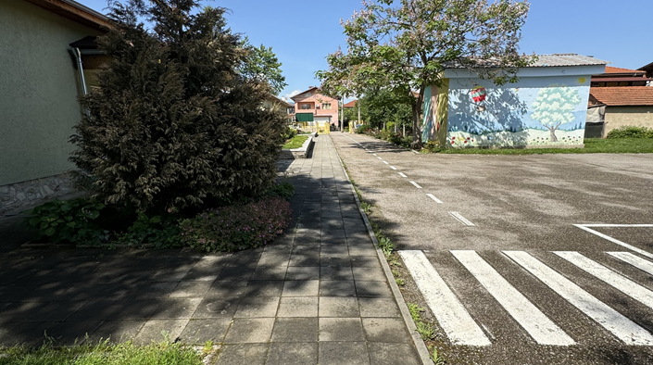 | 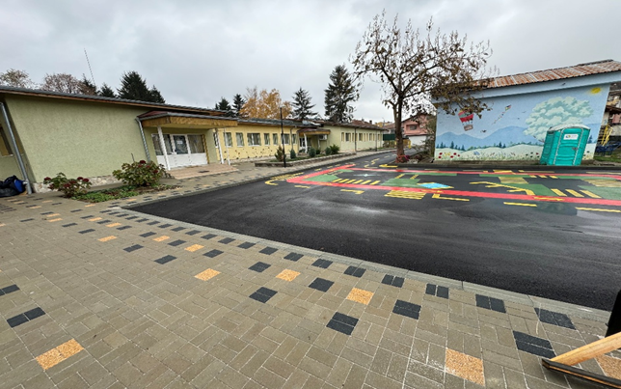
29 | ОБЩИНА ЕЛИН ПЕЛИН  Изграждане на сграда за обществено обслужване в с. Григорево | 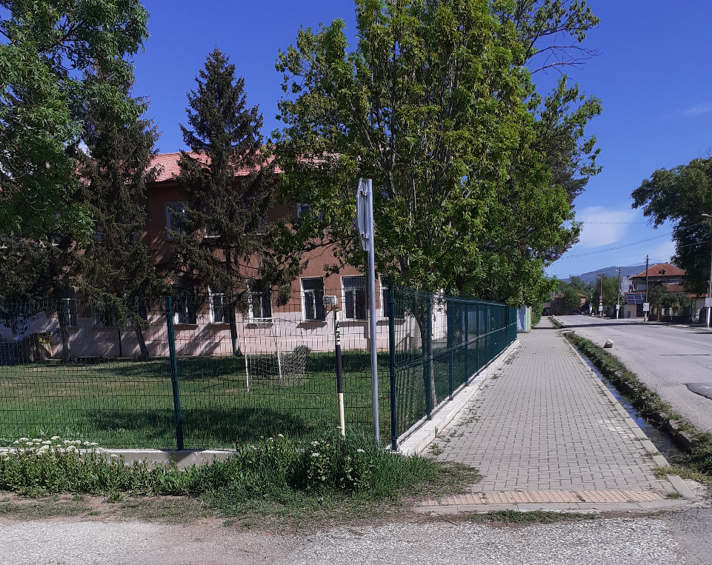 | 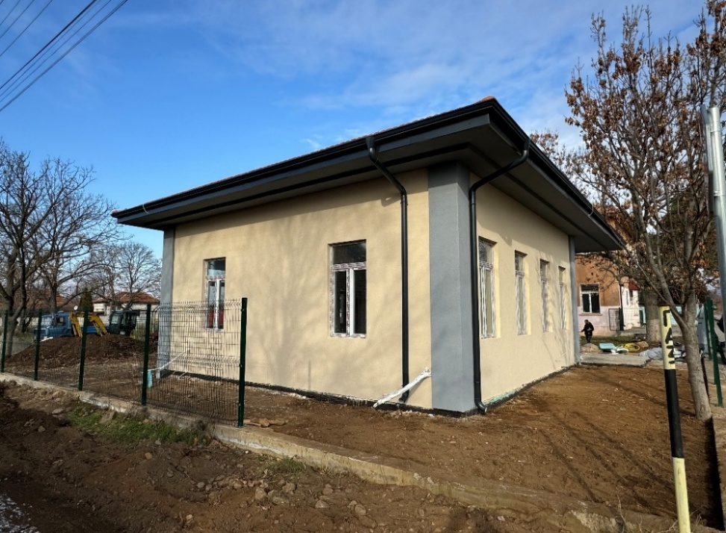
30 | ОБЩИНА САМОКОВ  Ремонт  на VIII-ми етаж, блок Б, Хирургично отделение на МБАЛ – Самоков | 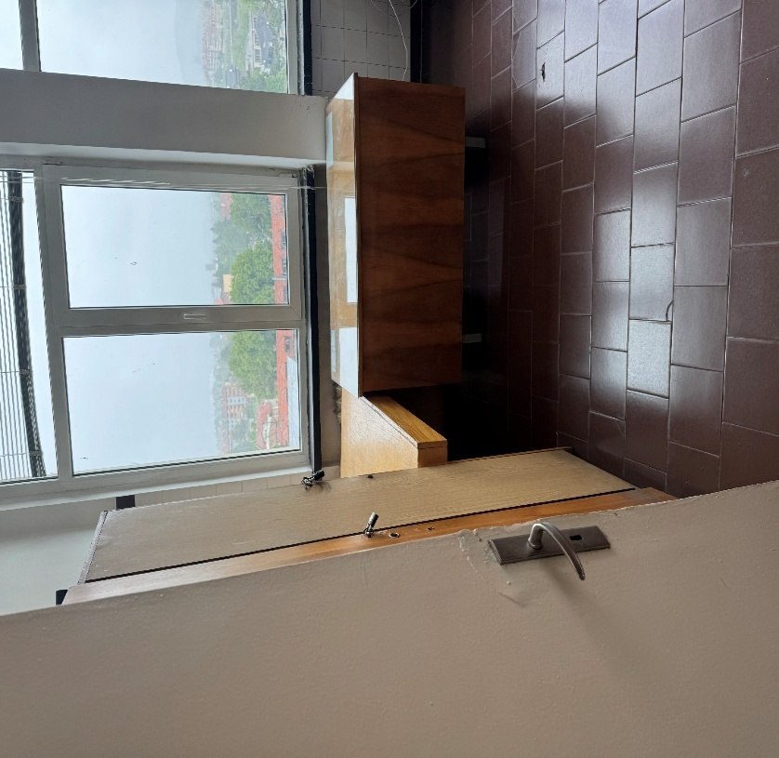 | 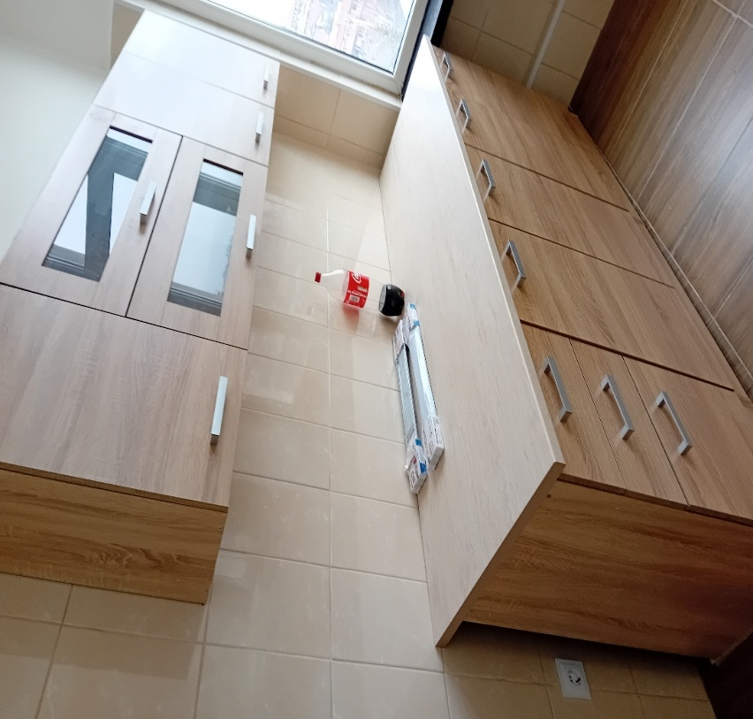
31 | ОБЩИНА ЧАВДАР  Извършване на текущ ремонт на съществуваща сграда за спортни дейности и  реконструкция на оградата на ОУ „Св.Св. Кирил и Методий” - с. Чавдар | 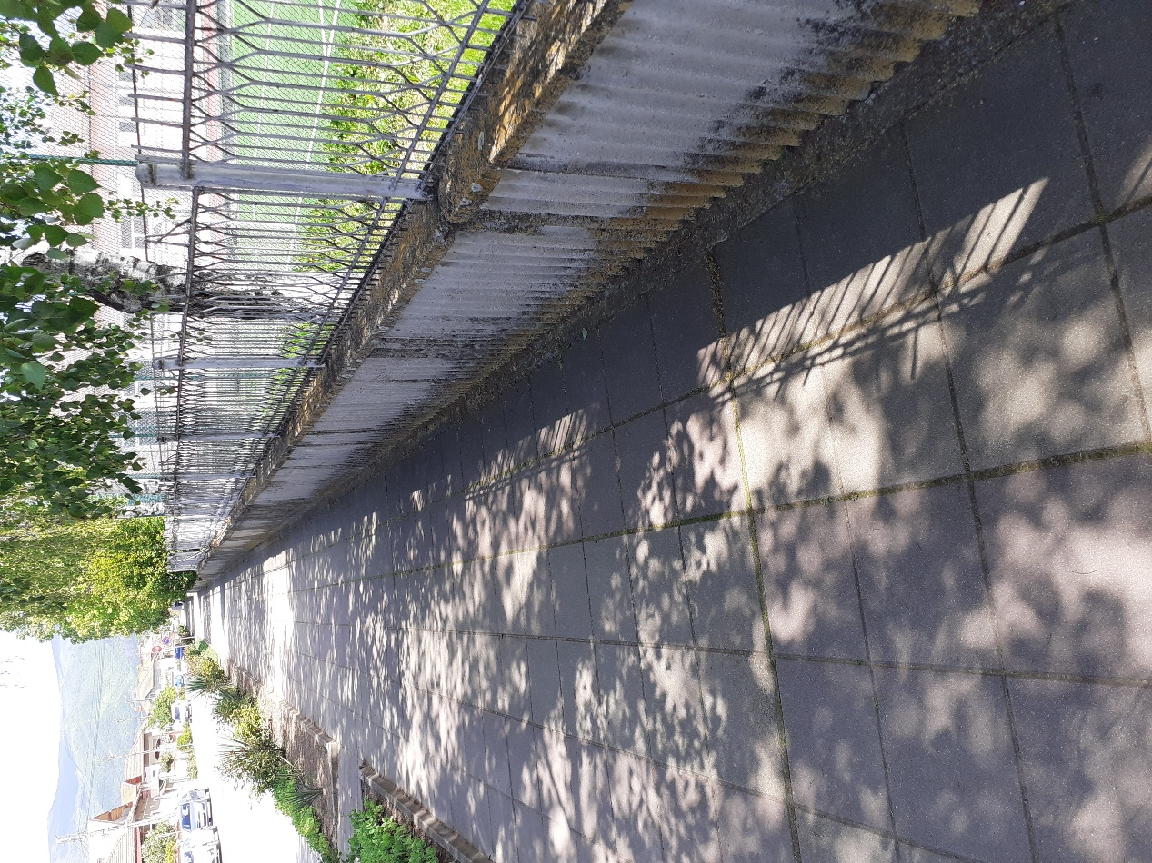 | 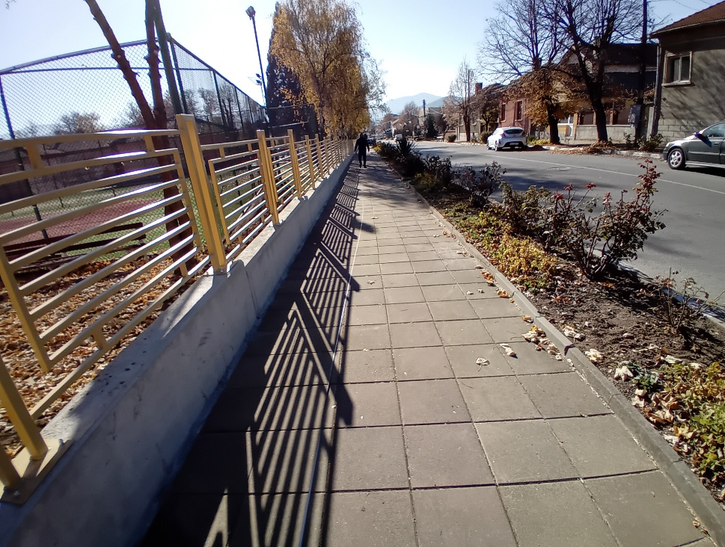
32 | СТОЛИЧНА ОБЩИНА, район „Кремиковци”  Основен ремонт на съществуващи открити спортни площадки в двора на 156 ОбУ  „Васил Левски”, кв. Кремиковци - I етап | 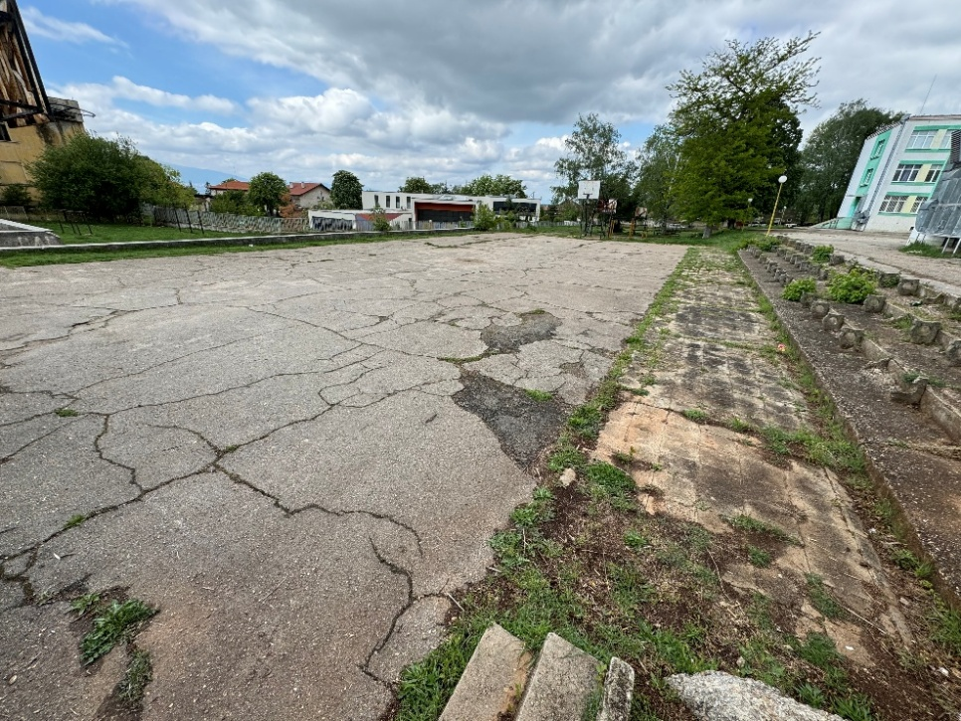 | 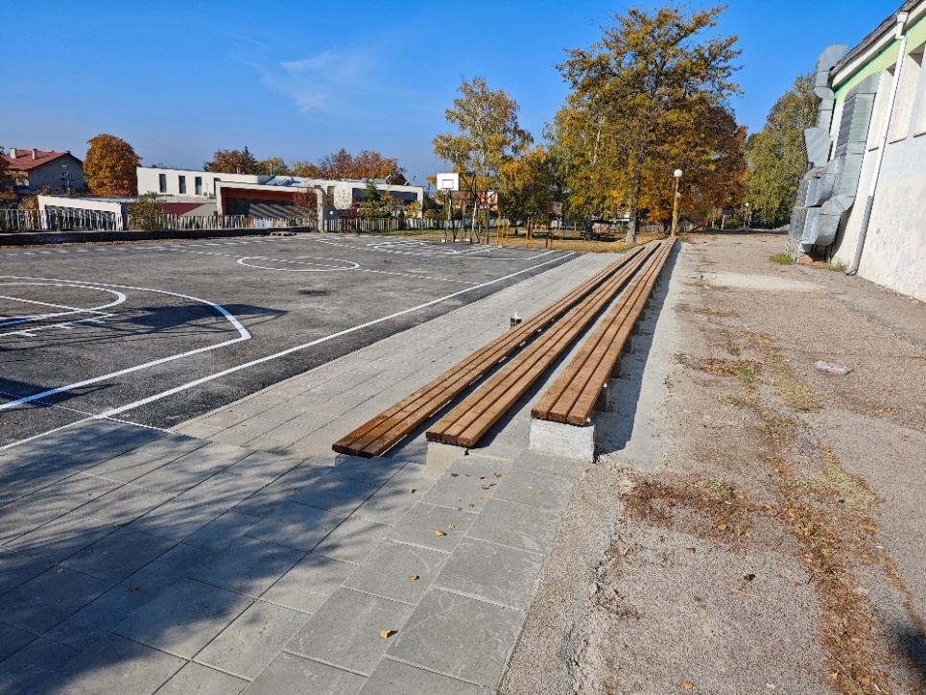
33 | СТОЛИЧНА ОБЩИНА, район „Оборище”  Монтаж на асансьорна уредба – съоръжение към съществуваща  административна сграда на СО – Район „Оборище” | 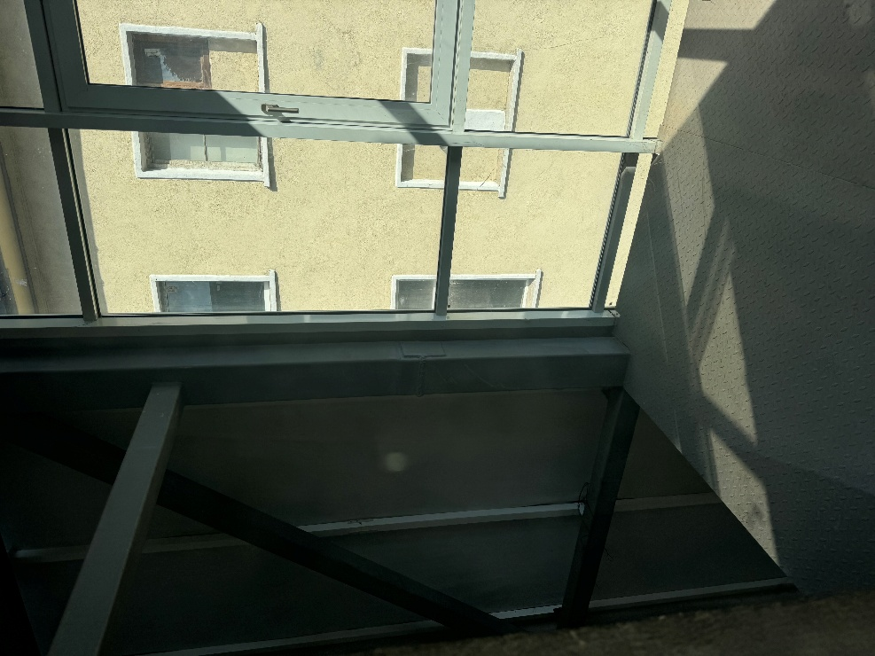 | 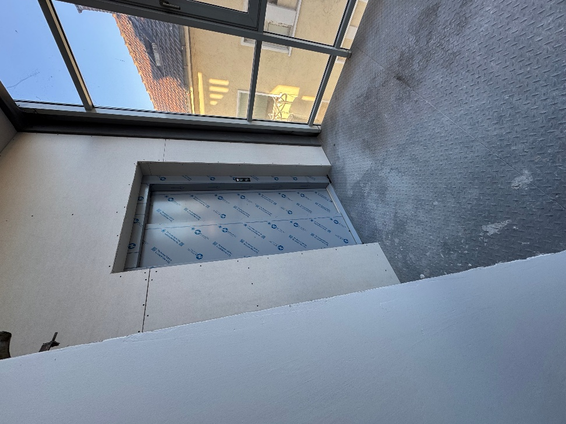
34 | Национална художествена академия (НХА)  Обновяване на пространства във Факултет по приложни изкуства и дизайн към  Националната художествена академия | 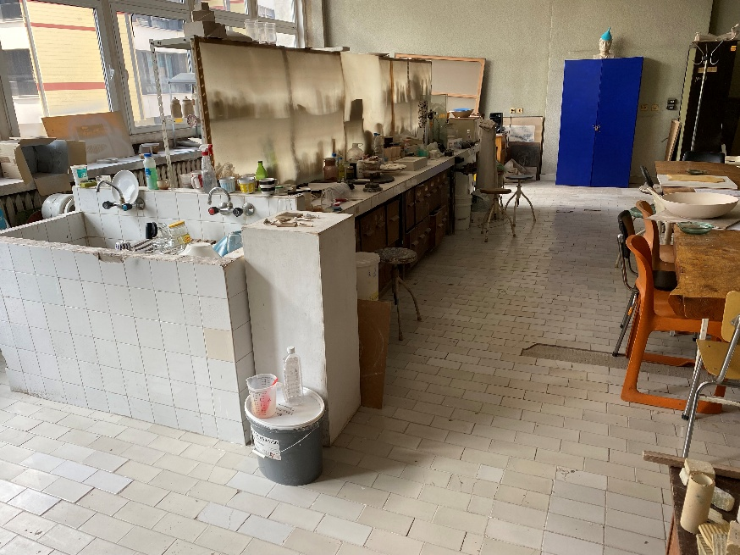 | 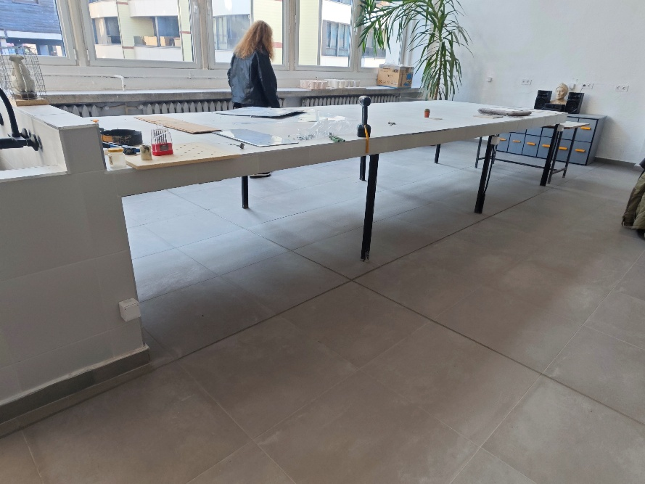
35 | БЪЛГАРСКА ТЕЛЕГРАФНА АГЕНЦИЯ (БТА)  Осигуряване на достъпна среда в сградата на Българска телеграфна агенция  (БТА) | 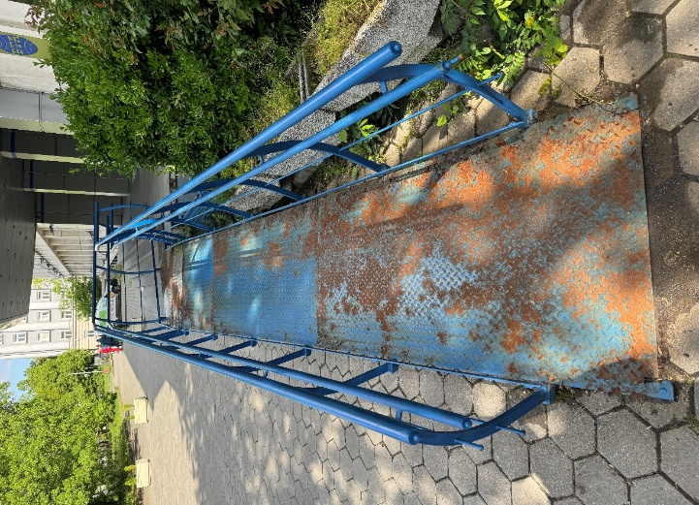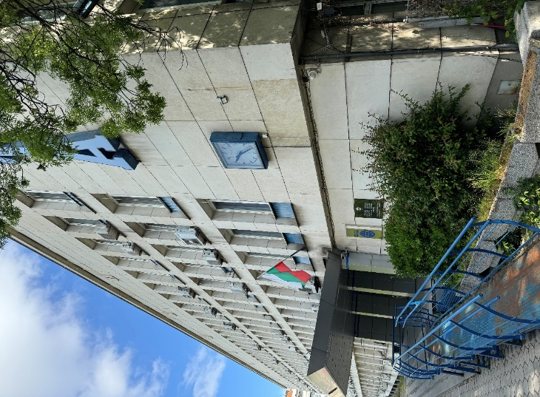 | 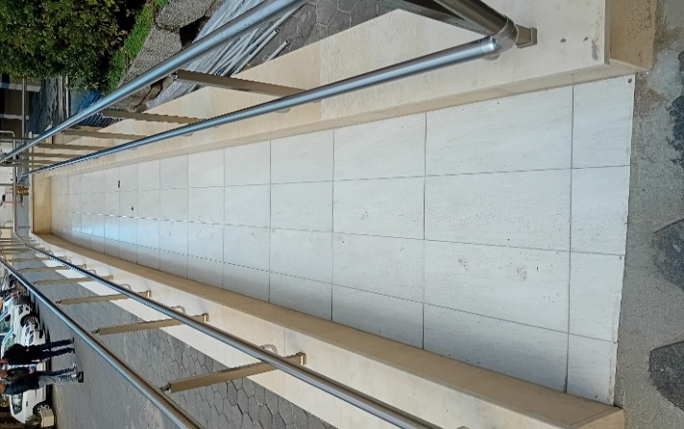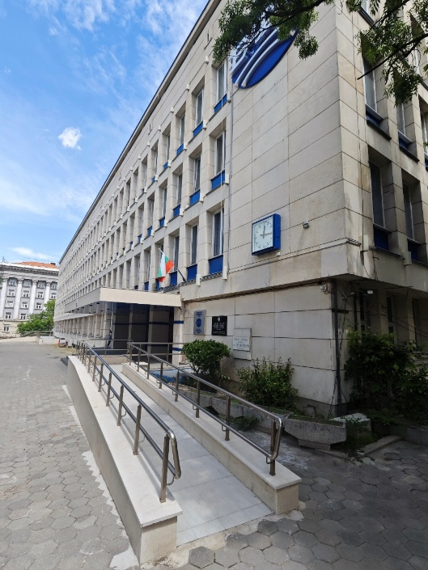
36 | БЪЛГАРСКА ТЕЛЕГРАФНА АГЕНЦИЯ (БТА)  Обновяване на фасадите на съществуваща административна сграда, поставяне на  ново външно фасадно осветление, подмяна на съществуващи обемни надписи „БТА” и  часовник | 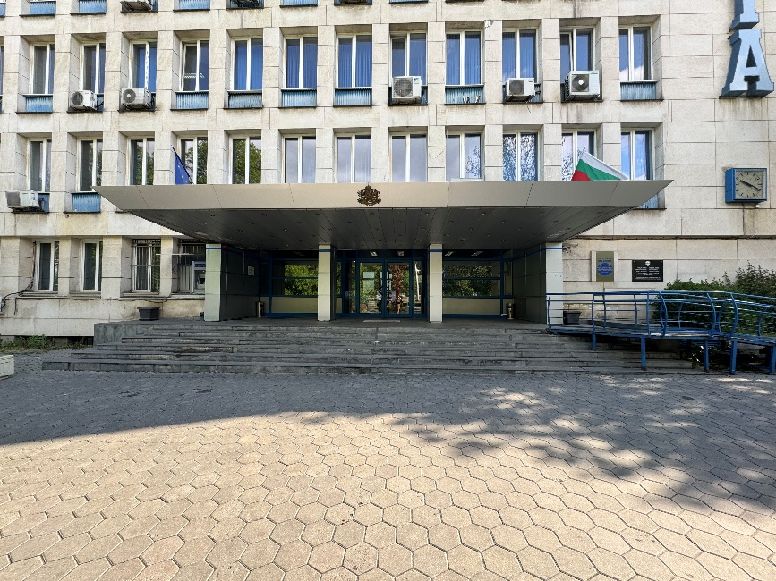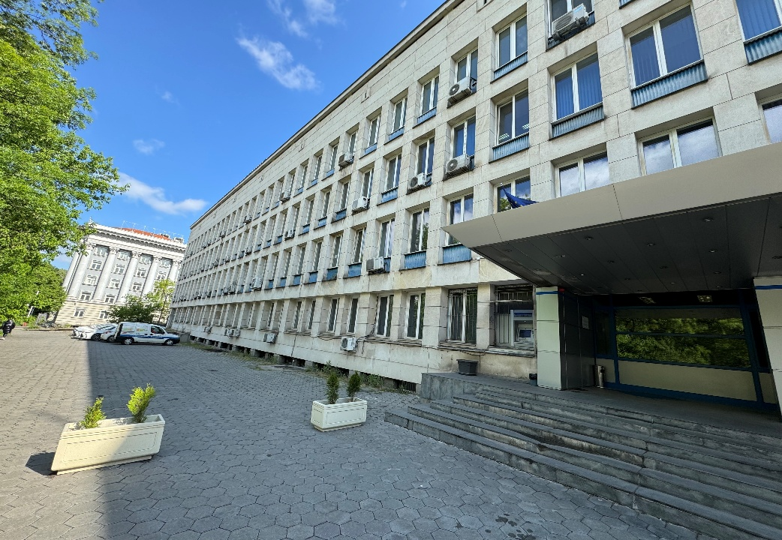 | 